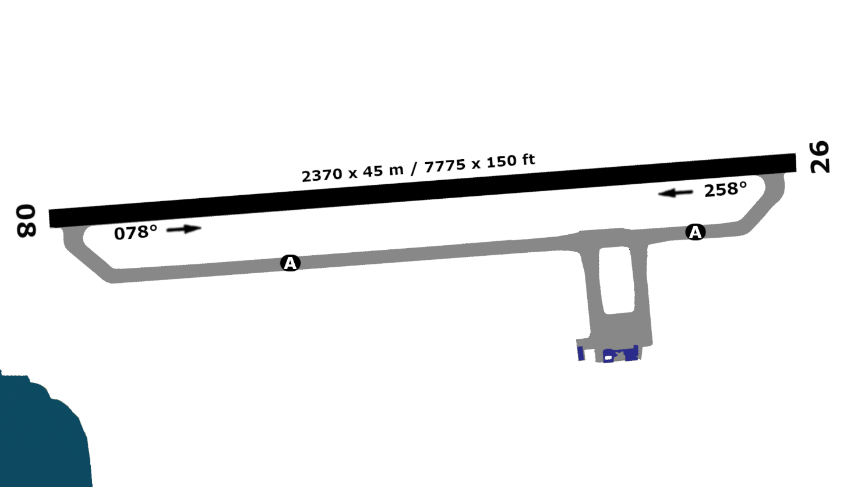

2370 m
145°36”29’E
270 ft
08
26
2370 m
PGWT - TINIAN
14°59”50’N
1.0
110.30
236 ft

